**DLL**

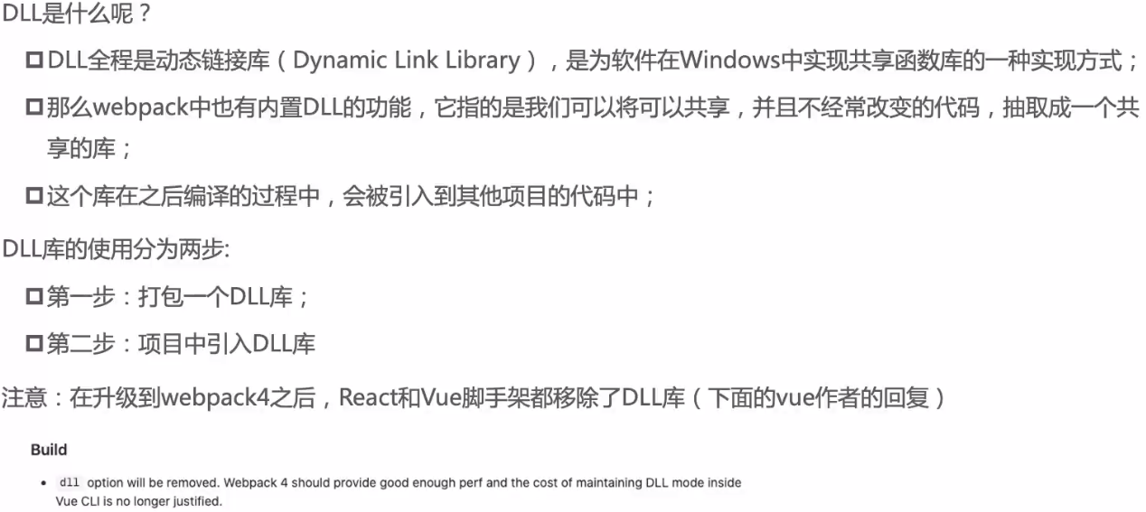

DLL打包

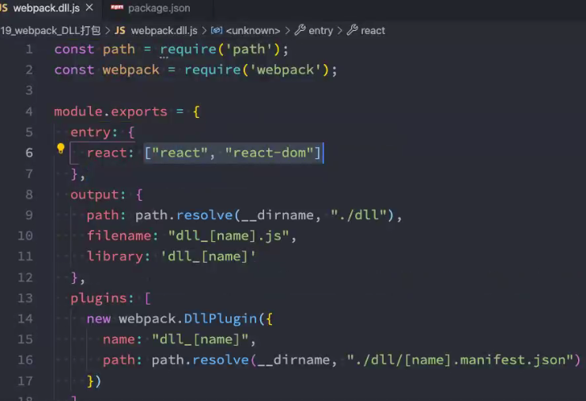

DLL引用

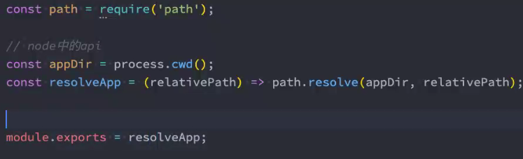





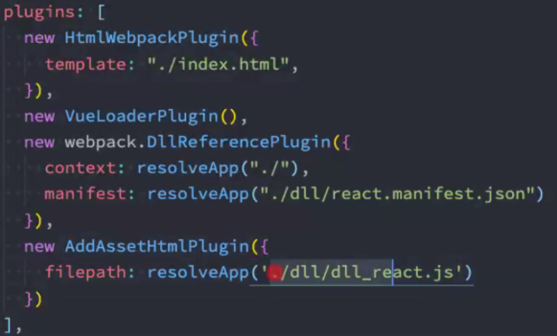

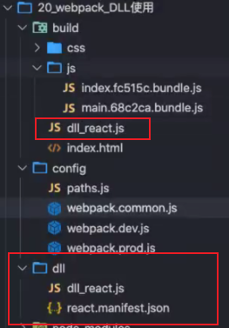

AddAssetHtmlPlugin作用是将dll.js文件复制一份到打包后文件夹下，并再html模板中引入



**Terser**

